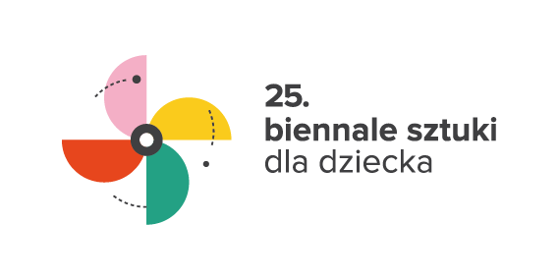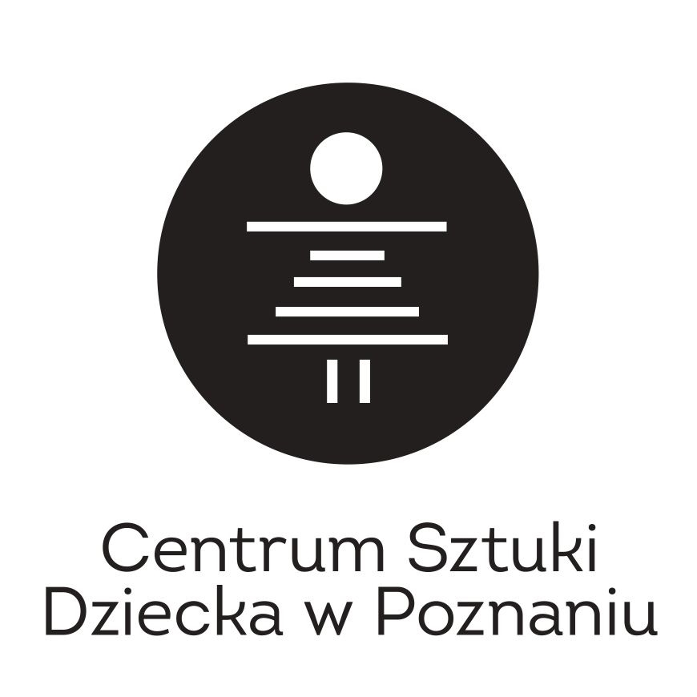

**25. Biennale Sztuki dla Dziecka**

25 maja – 1 czerwca 2025

Poznań

**Kontakt:**

W razie pytań związanych z dostępnością wydarzenia skontaktuj się   
z Martą Maksimowicz, koordynatorką dostępności:

* **telefon**: 884 936 747 (możesz kontaktować się także przez WhatsApp)
* **e-mail:** dostepnosc@csdpoznan.pl

**Scena Wspólna:**

**Adres:** ul. Brandstaettera 1 / ul. Za Cytadelą, Poznań

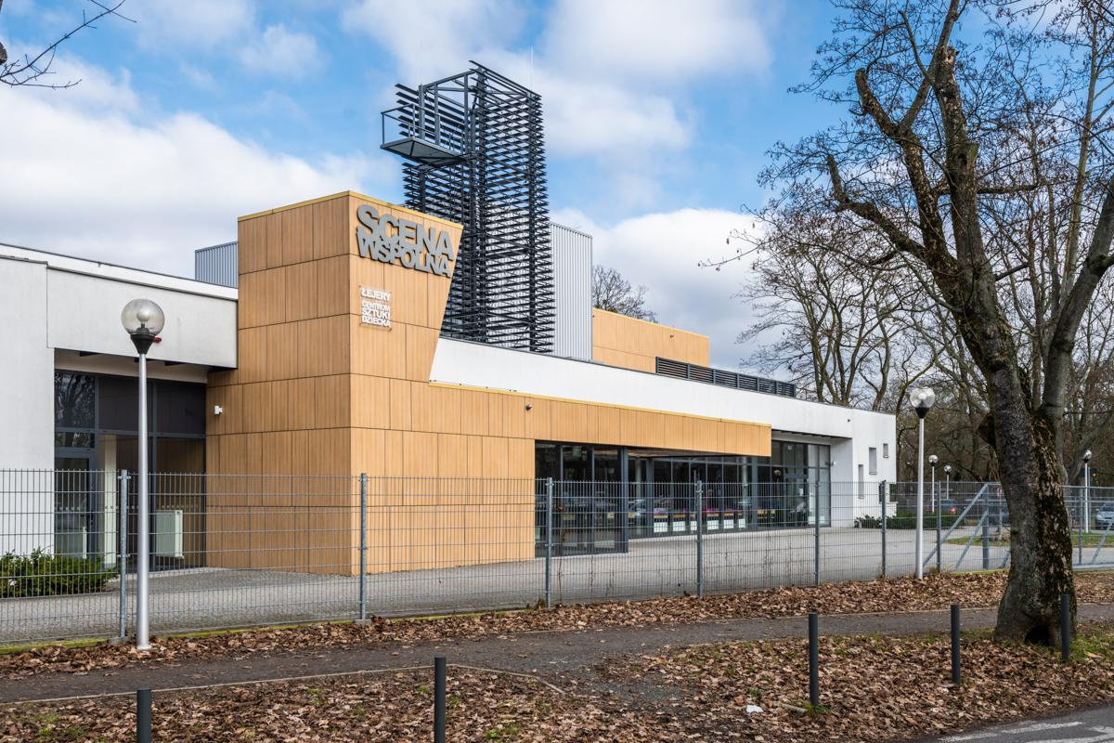

**Możliwości dojazdu:**

* **tramwajem** → najbliższy przystanek tramwajowy to: PASIEKA (linie tramwajowe nr 3, 7, 10);
* **rowerem →** przed budynkiem Sceny Wspólnej znajduje się stojak na rowery.
* **samochódem →** naprzeciwko Sceny Wspólnej (tuż przy Parku Cytadela)   
  są miejsca parkingowe. Na terenie Sceny Wspólnej znajdują się oznaczone miejsca parkingowe dla osób z niepełnosprawnościami;

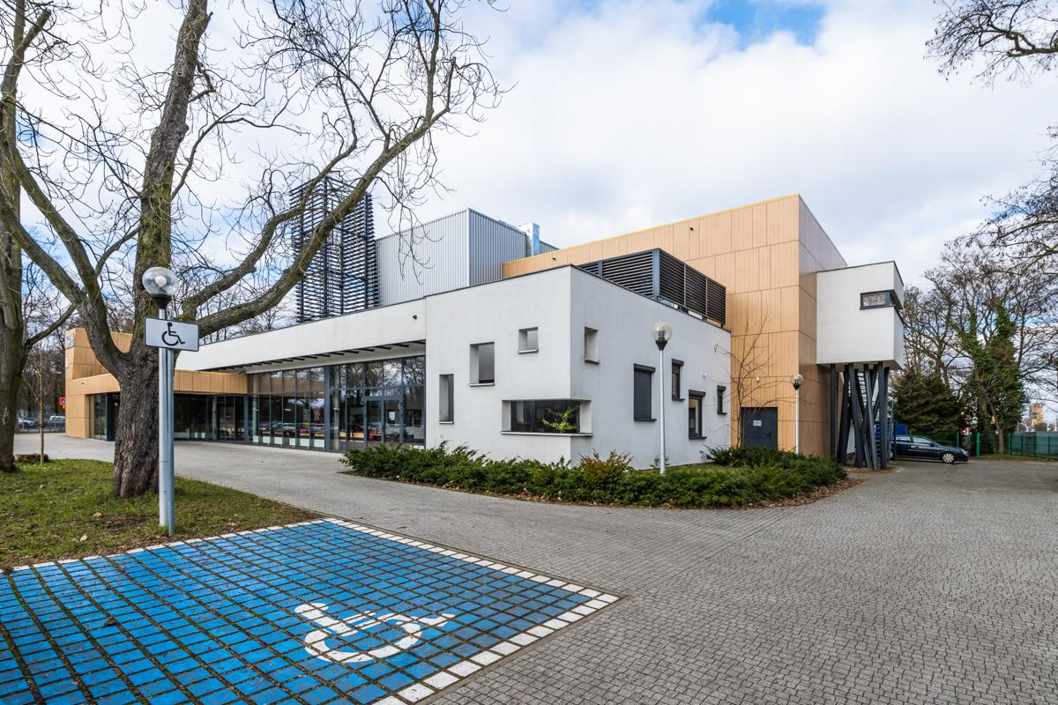

**Przestrzeń Sceny Wspólnej:**

* **wejście do Sceny** znajduje się na parterze, w budynku nie ma pięter:

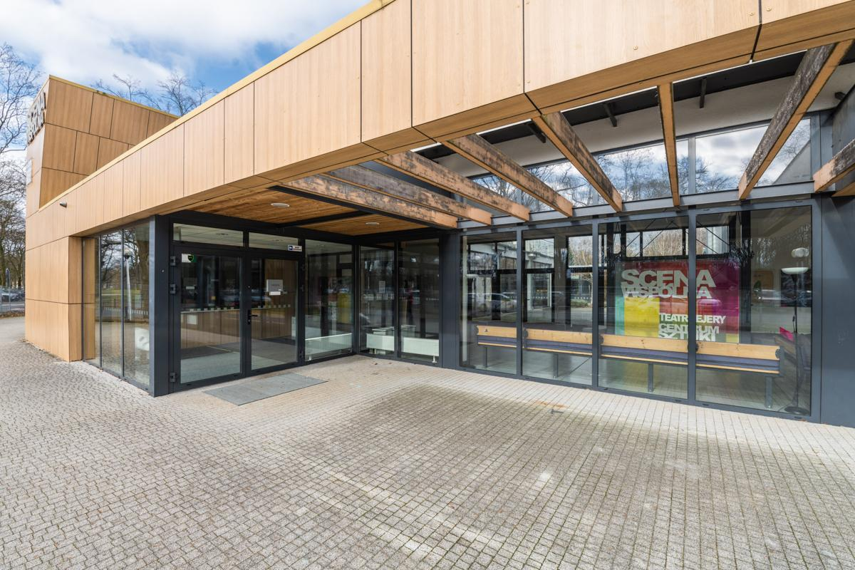

* po lewej stronie od wejścia do budynku znajduje się **kasa biletowa oraz sklepik   
  z gadżetami i książkami.** Przestrzeń przy kasie jest otwarta, więc możesz korzystać   
  z niej, jeśli poruszasz się na wózku lub jesteś osobą niskorosłą:

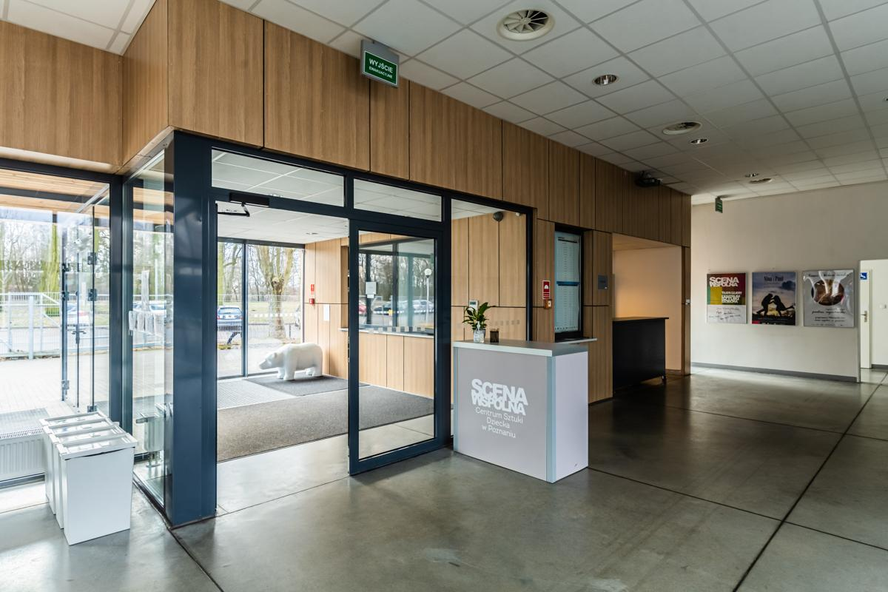

* **szatnia** znajduje się po lewej stronie od wejścia do budynku.   
  Możesz zostawić w niej kurtkę lub bagaż:

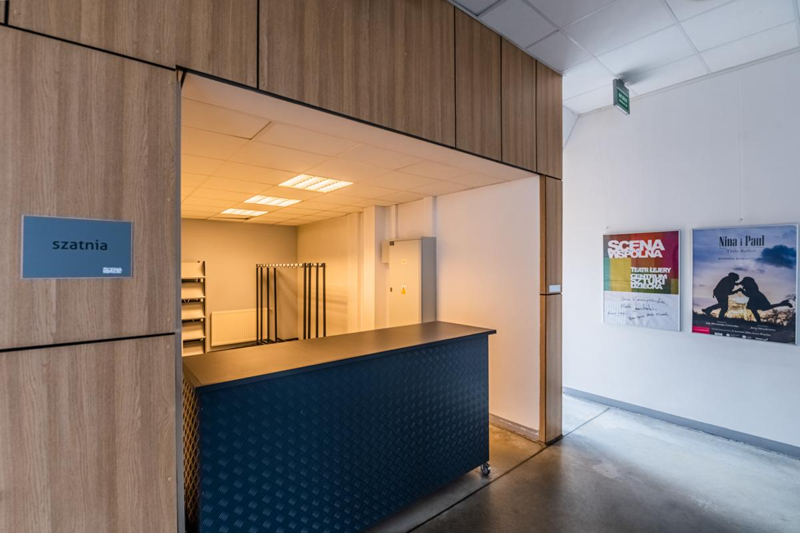

* **toalety** znajdują się po lewej stronie od wejścia do budynku, na końcu korytarza. Środkowa toaleta jest przystosowana do potrzeb osób z niepełnosprawnością ruchową. W tej toalecie znajduje się **przewijak dla dzieci** oraz **system przywoływania alarmowego**. Możesz wypożyczyć **materac do przewijania osób dorosłych**, jeśli go potrzebujesz, powiedz o tym osobie z obsługi Sceny (są to osoby noszące zielone identyfikatory);

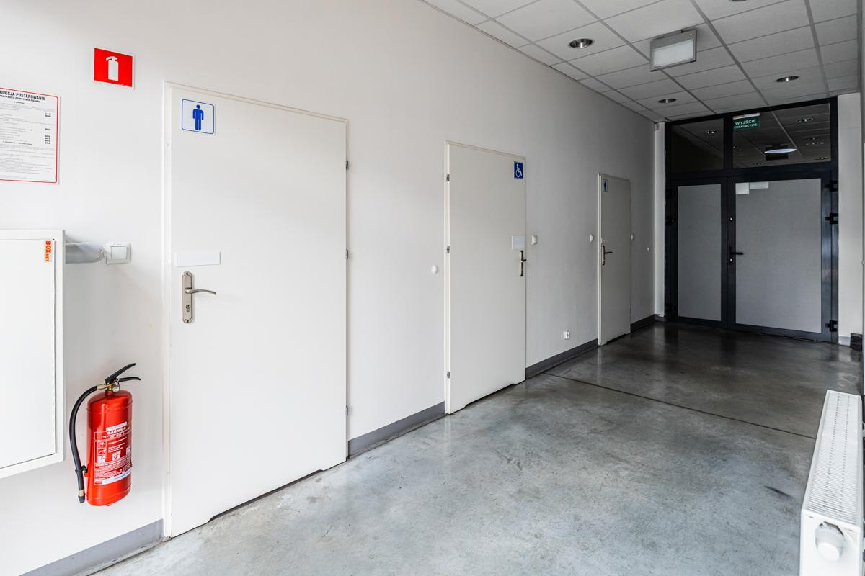

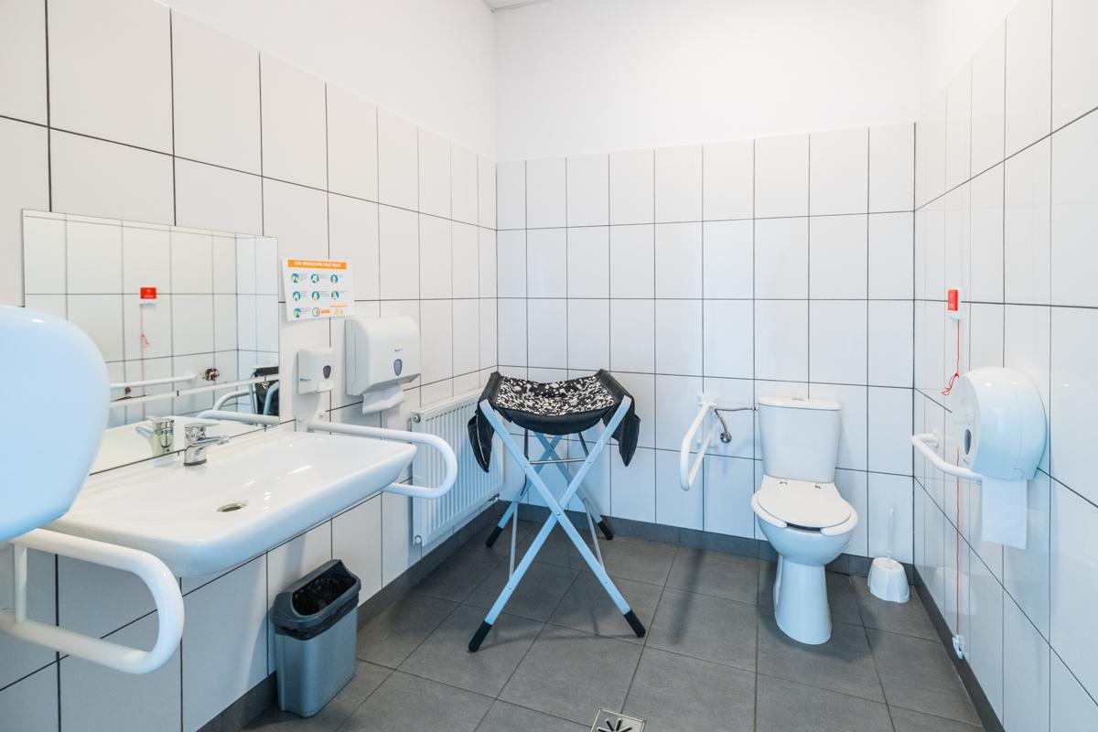

* **przejścia i korytarz** są szerokie, znajdują się w nim ławki i stoliki,   
  z których można korzystać, poruszając się na wózku.   
  Nie ma tu żadnych progów;

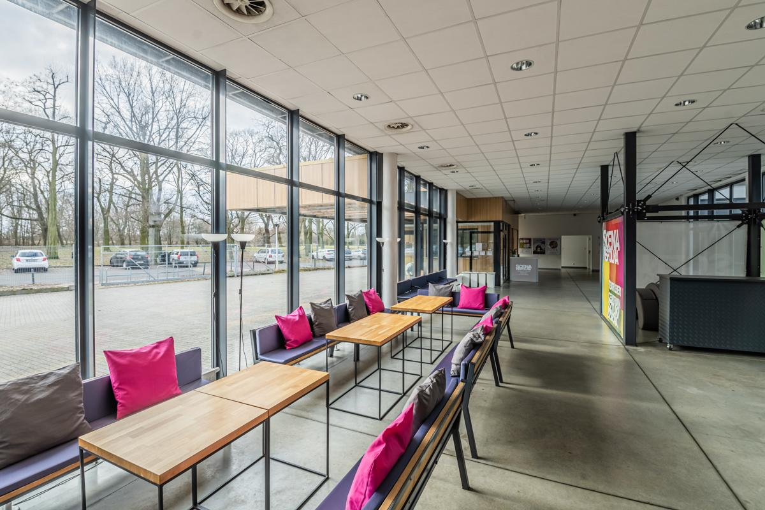

* **wejście na widownię** znajduje się na końcu korytarza w prawej części budynku;

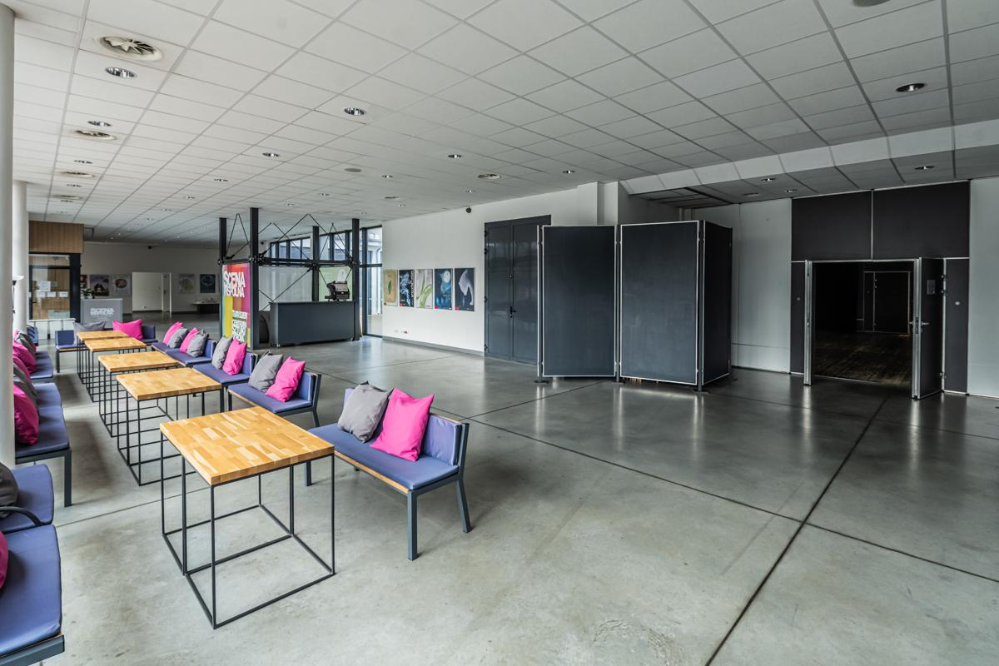

* istnieje możliwość przebywania na widowni na wózku;
* istnieje możliwość pozostawienia wózków dziecięcych w przestrzeni Sceny.

**Porozumiewanie się**:

* osoba pracująca w kasie posługuje się Polskim Językiem Migowym. Zapewniamy **dyżur tłumaczki PJM** (w środy w g. 17.00 - 18.00 i soboty w g. 11.00 - 12.00).   
  Aby skontaktować się z tłumaczką, przyślij nam wiadomość (sms, video) na numer telefonu: 884 936 747 lub email na adres: dostepnosc@csdpoznan.pl
* w Scenie Wspólnej znajduje się **pętla indukcyjna** (w przestrzeni Dużej Sceny);
* przestrzenie są opisane w **alfabecie Braille’a.**

